Nama : Ade Hikmat Pauji Ridwan  
Kelas : TIF K 222B

NIM : 22552011130

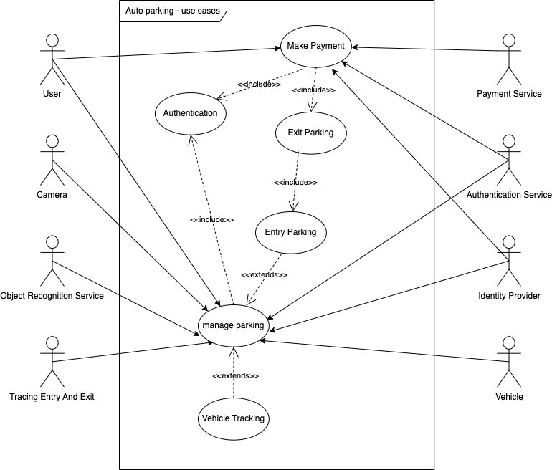

**Actors:**

1. **User:** Orang yang menggunakan sistem auto-parking, kemungkinan besar adalah pengendara atau pemilik kendaraan.
2. **Camera:** Perangkat yang digunakan untuk menangkap gambar secara real-time, untuk pengenalan kendaraan saat masuk dan keluar.
3. **Object Recognition Service:** Komponen sistem yang memproses gambar dari kamera untuk mengenali kendaraan dan untuk membaca pelat nomor.
4. **Tracing Entry and Exit:** Sistem atau layanan yang melacak saat kendaraan masuk dan keluar dari fasilitas parkir.
5. **Payment Service:** Memfasilitasi transaksi keuangan untuk biaya parkir.
6. **Authentication Service:** Memvalidasi identitas pengguna, kemungkinan saat melakukan pembayaran atau mengakses fungsionalitas yang aman.
7. **Identity Provider:** Mengelola informasi identitas, mungkin menyediakan kredensial autentikasi ke Layanan Autentikasi.
8. **Vehicle:** Mewakili kendaraan yang berinteraksi dengan sistem parkir, mungkin termasuk transmisi data tentang status masuk, keluar, dan parkir.

**Main Usecase:**

1. **Mengelola Parkir:**
   * **Pusat dari diagram,** kasus penggunaan ini mencakup manajemen parkir secara keseluruhan, termasuk alokasi tempat, pelacakan waktu, dan mungkin perhitungan harga.
   * **Mengekstensi ke:**
     + **Pelacakan Kendaraan:** Mungkin melibatkan pelacakan lokasi real-time dalam fasilitas parkir.
     + **Parkir Masuk dan Parkir Keluar**: Mengelola logistik kendaraan yang masuk dan meninggalkan tempat parkir.
2. **Parkir Masuk:**
   * Melibatkan proses saat kendaraan memasuki area parkir.
   * Termasuk:
     + Autentikasi: Memastikan bahwa kendaraan atau pengguna berwenang untuk masuk.
     + Terkait dengan: Layanan Pengenalan Objek dan Kamera, menunjukkan bahwa pemicu masuk didasarkan pada pengenalan kendaraan.
3. **Parkir Keluar:**
   * Menangani proses saat kendaraan keluar dari area parkir.
   * Termasuk:
     + Autentikasi: Memverifikasi otorisasi selama proses keluar, untuk memastikan keamanan atau mengelola pembayaran.
4. **Melakukan Pembayaran:**
   * Mengacu pada transaksi keuangan yang terkait dengan biaya parkir.
   * Termasuk:
     + Autentikasi: Memastikan proses pembayaran yang aman, kemungkinan terkait dengan Layanan Autentikasi dan Penyedia Identitas.
5. **Autentikasi:**
   * Kasus penggunaan berulang yang terkait dengan baik masuk maupun keluar, menekankan keamanan dan verifikasi identitas sebagai bagian integral dari manajemen parkir.

**Interaksi dan Hubungan:**

* **Hubungan Termasuk/Mengekstensi:** Menyoroti fungsionalitas opsional atau tambahan yang meningkatkan kasus penggunaan utama.
  + Misalnya, autentikasi sangat penting untuk proses masuk dan keluar, memastikan akses dan transaksi pembayaran yang aman.
* **Garis ke Aktor:** Menunjukkan aktor mana yang berinteraksi dengan setiap kasus penggunaan.
  + Misalnya, baik Kamera maupun Layanan Pengenalan Objek secara langsung mendukung kasus penggunaan Parkir Masuk dengan mengidentifikasi dan memverifikasi kendaraan saat tiba.